Ejercicio 12 Tema 4
Mario Badallo Jiménez

En el instituto tenemos un ordenador en la entrada que puede ser usado por tres tipos de alumnos:
Alumnos de ESO, alumnos de Bachillerato y alumnos de CICLO.

Para cada curso de cada ciclo tenemos un usuario de acceso y una contraseña, por ejemplo, los alumnos de 3ºESO acceden al sistema con el usuario ESO3 y el password Eso3-2020, los alumnos de 1º de Bachillerato con el usuario BACH1 y password Bach1-2020, etc... Cada usuario utiliza el PC y aunque realice cambios en él estos no permanecen ya que cuentan con perfiles obligatorios. En la unidad C, tenemos una carpeta con la siguiente estructura de subcarpetas:
Realizar:
1)Crear la estructura de directorios de la imagen. La carpeta principal se ubica en el directorio raíz.
2)Todos los usuarios pueden acceder al directorio IES, para listar su contenido y leerlo. A cada carpeta de cada ciclo educativo solo podrá acceder cada alumno de ese ciclo. Igual con las carpetas para cada curso. Estas carpetas las utilizarán para leer y copiar material aportado por los profesores.
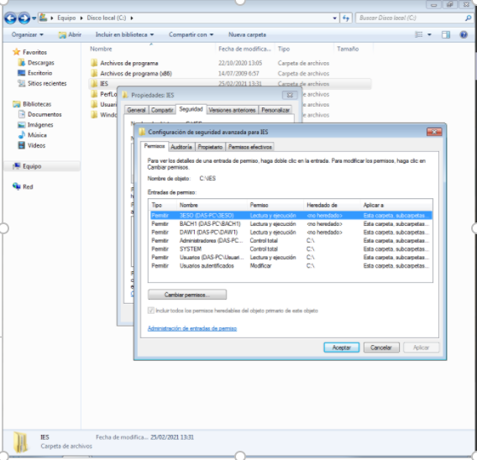

3)Al directorio COMÚN pueden acceder toda la comunidad educativa, además, se permite al alumnado la creación de documentos donde se especifiquen propuestas del alumnado algún tipo de quejas. Se puede escribir y modificar el contenido pero tener especial cuidado, ya que no se puede permitir que la carpeta sea eliminada.
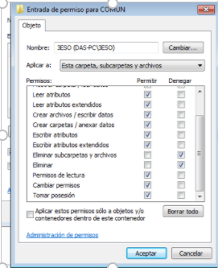
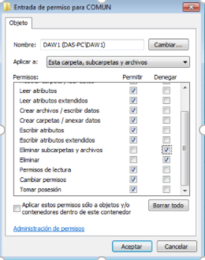
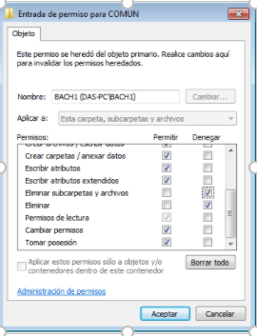

4)El directorio PDF SECUNDARIA solo será accesible por alumnos de ESO y BACHILLERATO, teniendo en cuenta que en la subcarpeta BACHILLERATO solo pueden entrar alumnos de este nivel, mientras que en la carpeta ESO pueden entrar tanto alumnos de bachillerato como de la ESO. Los alumnos de bachillerato podrán agregar ficheros PDF a las carpetas mientras que el acceso de los de 4º de ESO será solo de lectura.
5)Crea los usuarios que sean necesarios en función de los alumnos que tiene el instituto y las especificaciones dadas.
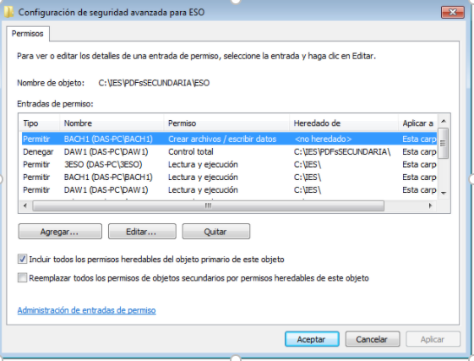
6)Crea los grupos que consideres necesarios en función de los puntos anteriores.

